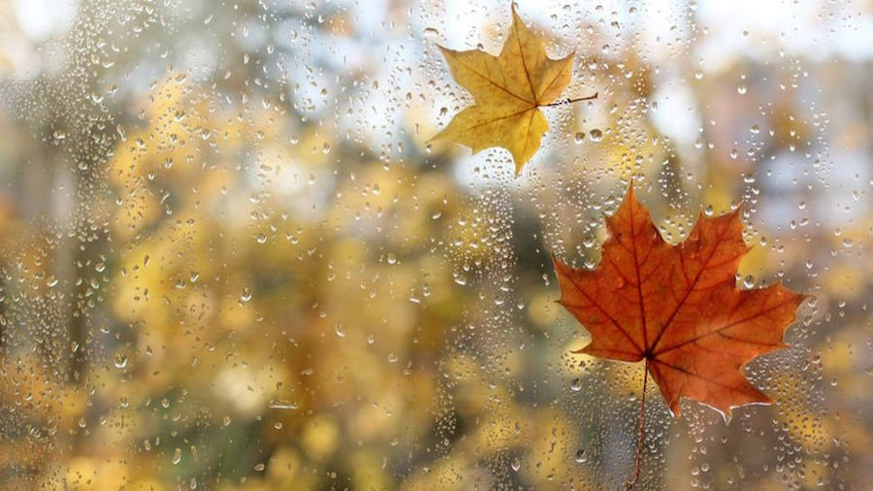
Rudens pasaka 2022
Spalio 17 – 21 d. d.
Pirmadienis – Rudens dovanos
[Gėrybių rinkimai, nauda, vitaminai, ūkininkų turgelis]
Antradienis – Skonio ir vitaminų diena
[Gaminu, ragauju, vaišinu]
Trečiadienis – Menų diena
[Ruduo kieme]
Ketvirtadienis – Aktyvaus judėjimo diena
[Šokiai, žaidimai, estafetės]
Penktadienis – Rudens fiesta

